Санкт-Петербургский политехнический университет Петра Великого

Институт машиностроения, материалов и транспорта

Высшая школа автоматизации и робототехники

Курсовая работа

Дисциплина: Объектно-ориентированное программирование

Тема:Обратная Польская запись

Студент гр. 3331506/20102 Поляков В.А.

Преподаватель Ананьевский М.С.

Санкт-Петербург

2025

**Оглавление**

1. Введение 3

2. Основная часть 4

2.1. Принцип работы 4

2.2. Реализация 5

3. Заключение 7

Список литературы 8

Приложение 9

# **Введение**

Алгоритм обратной польской записи – алгоритм представления математических и логических выражений, в котором операнды расположены перед знаками операций.

Обратная польская нотация была разработана австралийским философом и специалистом в области теории вычислительных машин Чарльзом Хэмблином в середине 1950-х на основе польской нотации, которая была предложена в 1920 году польским математиком Яном Лукасевичем. Работа Хэмблина была представлена на конференции в июне 1957, и издана в 1957 и 1962.

Отличительной особенностью обратной польской нотации является то, что все аргументы (или операнды) расположены перед знаком операции. В общем виде запись выглядит следующим образом:

* Запись набора операций состоит из последовательности операндов и знаков операций. Операнды в выражении при письменной записи разделяются пробелами.
* Выражение читается слева направо. Когда в выражении встречается знак операции, выполняется соответствующая операция над двумя последними встретившимися перед ним операндами в порядке их записи. Результат операции заменяет в выражении последовательность её операндов и её знак, после чего выражение вычисляется дальше по тому же правилу.
* Результатом вычисления выражения становится результат последней вычисленной операции.

В рамках данной курсовой работы будет рассмотрена реализацияалгоритма на языке программирования C++ с использованием методовобъектно-ориентированного программирования

# **Основная часть**

## **Принцип работы**

Вычисление выражений в обратной польской нотации основана на использовании стека. Алгоритм вычисления:

1. Обработка входного символа:

* Если на вход подан операнд, он помещается на вершину стека.
* Если на вход подан знак операции, то соответствующая операция выполняется над требуемым количеством значений, извлечённых из стека, взятых в порядке добавления. Результат выполненной операции кладётся на вершину стека.

1. Если входной набор символов обработан не полностью, перейти к шагу 1.
2. После полной обработки входного набора символов результат вычисления выражения лежит на вершине стека.

Рассмотрим алгоритм на примере выражения:

$$(8+2*5)/(1+3*2-4)$$

Соответствующая формула в обратной польской записи выглядит так:

$$8 2 5 * + 1 3 2 * + 4 - /$$

Число на вершине стека – это правый операнд (а не левый). Это очень важно для операций деления, вычитания и возведения в степень, поскольку порядок следования операндов в данном случае имеет значение (в отличие от операций сложения и умножения). Другими словами, операция деления действует следующим образом: сначала в стек помещается числитель, потом знаменатель, и тогда операция даёт правильный результат. Отметим, что преобразовать обратную польскую запись в машинный код очень легко: нужно просто двигаться по формуле в обратной польской записи, записывая по одной команде для каждого символа. Если символ является константой или переменной, нужно вписывать команду помещения этой константы или переменной в стек, если символ является оператором, нужно вписывать команду выполнения это операции.

## **Реализация**

Код выполняет две основные задачи:

1. Преобразование инфиксного выражения в ОПЗ
2. Оценка ОПЗ для получения результата

**Основные операции**

**Добавление элемента в стек**

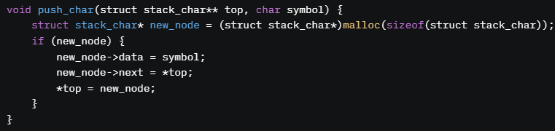

1. Используется malloc для динамического выделения памяти под новый узел структуры
2. Инициализация нового узла: в поле data нового узла записывается переданный символ
3. Поле next нового узла указывает на текущую вершину стека (*top).
4. Обновление вершины стека:указатель top теперь указывает на новый узел, делая его новой вершиной стека. Старый верхний элемент (если был) становится вторым в списке.

**Извлечение элемента из стека**

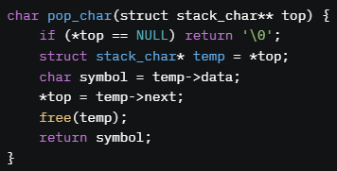

1. Проверка пустоты стека
2. Сохранение указателя на верхний узел: создаем временный указатель temp, который указывает на текущую вершину стека.
3. Сохранение данных: извлекаем данные (символ) из верхнего узла
4. Обновление вершины: перемещаемtop на следующий элемент в списке
5. Освобождение памяти
6. Возврат значение

**Примеры работы программы**

В пункте 2.2 рассматривалось выражение, рассмотрим работу программы на его примере:

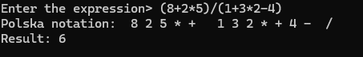

Результат работы программы сходится с ожидаемым.

# **Заключение**

***Выводы*** – в результате выполнения курсовой работы по изучению алгоритма обратной польской записи и его применения в расчёте выражений можно отметить:

1. Из-за отсутствия скобок обратная польская запись короче инфиксной. В программируемых устройствах сокращается объём тех частей программы, которые описывают вычисления, что важно для портативных и встроенных вычислительных устройств, имеющих жёсткие ограничения на объём памяти.
2. В отличие от инфиксной записи в обратной польской записи нельзя использовать одни и те же знаки для унарных и бинарных операций, поэтому при использовании унарного плюса или минуса нужно либо добавлять ноль в стек или использовать другой символ.
3. Для того чтобы обрабатывать некоторые случаи, нужно совершать предобработку входного выражения. Например, для правильного вычисления случая $2^3^2$ необходимо сначала следующим способом обработать выражение: $2^(3^2)$.

# **Список литературы**

1. Вирт, Н. Алгоритмы и структуры данных : с примерами на Паскале / Н. Вирт ; Никлаус Вирт ; [пер. с англ. Д. Б. Подшивалова]. – [2-е изд., испр.]. – Санкт-Петербург : Невский диалект, 2005. – 351 с. – (Библиотека программиста). – ISBN 5-7940-0065-1. – EDN QMOTFX.

2. Расулов, В. Е. Алгоритм преобразования арифметических выражений в обратную польскую запись / В. Е. Расулов, Ю. М. Рахимова // Новые технологии - нефтегазовому региону : материалы Международной научно-практической конференции, Тюмень, 16–20 мая 2016 года. Том III. – Тюмень: Тюменский индустриальный университет, 2016. – С. 23-25. – EDN VYCHHX.

3. Ахо, Альфред В.Структуры данных и алгоритмы / Альфред В. Ахо, Джон Э. Хопкрофт, Джеффри Д. Ульман ; [пер. с англ. и ред. А. А. Минько]. - Москва [и др.] : Вильямс, 2010 (Санкт-Петербург : Печатный двор им. А. М. Горького). - 391 с. : ил.; 23 см.; ISBN 978-5-8459-1610-5

# **Приложение**

Код программы:

